TRƯỜNG ĐẠI HỌC ĐÀ LẠT

**KHOA CÔNG NGHỆ THÔNG TIN**



**BÁO CÁO HỌC TẬP NHÓM**

**BÀI TẬP PHÁT TRIỂN ỨNG DỤNG DESKTOP**

Giảng viên hướng dẫn:

**Phan Thị Thanh Nga**

**Trần Thị Phương Linh**

Lớp: **CTK46B**

Nhóm: **16**

***Lâm Đồng, tháng 09/2024***

Mục Lục

PHÂN CÔNG CÔNG VIỆC 3

PHÂN TÍCH CHỨC NĂNG 4

PHÂN TÍCH CƠ SỞ DỮ LIỆU 4

1. Mô tả cơ sở dữ liệu 4

2. Sơ đồ quan hệ 7

GIAO DIỆN ỨNG DỤNG 7

1. Form đăng nhập 7

2. Form chính 8

10

3. Form quản lý khách hàng 11

4. Form hóa dơn được lưu 12

5. Form danh sách dịch vụ 13

6. Form thêm và cập nhật dịch vụ 15

7.Form quản lý 18

8.Form nhân viên 19

9.Form báo cáo và thống kê 19

10.Form quản lý nhân viên 20

11.Form lịch sử hóa đơn 21

12.Form chi tiết hóa đơn 23

# PHÂN CÔNG CÔNG VIỆC

|  |  |  |
| --- | --- | --- |
| **MSSV** | **Họ và tên** | **Công việc** |
| 2212403 | Nguyễn Trần Mai Linh | - Thiết kế Form chính  - Thiết kế Form quản lý khách hàng  - Thiết kế Form hóa đơn được lưu  - Phân tích cơ sở dữ liệu  - Database |
| 2212404 | Phạm Khánh Linh | - Thiết kế Form danh sách dịch vụ  - Thiết kế Form thêm dịch vụ - Thiết kế Form xóa/cập nhật dịch vụ |
| 2212356 | Công Tằng Tôn Nữ Ngọc Diệu | - Thiết kế Form đăng nhập  - Thiết kế Form lịch sử hóa đơn  - Thiết kế Form chi tiết hóa đơn |
| 2212433 | Đào Hoàng Quỳnh Như | - Thiết kế Form quản lý nhân viên  - Thiết kế Form báo cáo và thống kê  - Thiết kế Form quản lý  - Thiết kế Form nhân viên  - Database |

# PHÂN TÍCH CHỨC NĂNG

1. Quản lý thông tin khách hàng: Thêm, xóa, sửa.

2. Quản lý thông tin dịch vụ: Thêm, xóa, sửa.

3. Quản lý việc sử dụng dịch vụ: Ghi nhận việc sử dụng dịch vụ, tính tiền dịch vụ.

4. Báo cáo: Liệt kê danh sách lịch sử hóa đơn, thống kê doanh thu

5. Quản lý thông tin nhân viên: Thêm, xóa, sửa, phân quyền truy cập hệ thống.

=> Lợi ích khi sử dụng: Tăng hiệu quản quản lý, nâng cao chất lượng dịch vụ, đơn giản hóa công việc.

# PHÂN TÍCH CƠ SỞ DỮ LIỆU

## 1. Mô tả cơ sở dữ liệu

|  |  |  |
| --- | --- | --- |
| **LoaiDV** | | |
| Thuộc tính | Kiểu dữ liệu | Ghi chú |
| ID_LoaiDV | int | Tự tăng, khóa chính |
| TenLoai | nvarchar (30) |  |
| Enable | tinyint | 0: enable  1: disable |

|  |  |  |
| --- | --- | --- |
| **DichVu** | | |
| Thuộc tính | Kiểu dữ liệu | Ghi chú |
| ID_DichVu | int | Tự tăng, khóa chính |
| ID_LoaiDV | int |  |
| TenDV | nvarchar (30) |  |
| DonGia | float | Giá tiền từng loại trong dịch vụ |
| GhiChu | nvarchar (3000) |  |
| Enable | tinyint | 0: enable  1: disable |

|  |  |  |
| --- | --- | --- |
| **CT_HD** | | |
| Thuộc tính | Kiểu dữ liệu | Ghi chú |
| ID_HD | int | Khóa chính |
| ID_DV |
| SoLuong | int | Số lượng dịch vụ khách đã sử dụng qua |
| ThanhTien | float | Tổng tiền thanh toán của hoá đơn |
| Ngay | datetime |  |
| Enable | tinyint | 0: enable  1: disable |

|  |  |  |
| --- | --- | --- |
| **HoaDon** | | |
| Thuộc tính | Kiểu dữ liệu | Ghi chú |
| ID_HD | int | Tự tăng, khóa chính |
| ID_NV | int | Để biết nhân viên nào lập hóa đơn |
| ID_KhachHang | int | Để biết hóa đơn thuộc về khách hàng nào |
| NgayLap | datetime | Ngày lập hóa đơn |
| ThanhTien | float | Tổng số tiền các dịch vụ khách đã sử dụng |
| GiamGia | float | Phần trăm số tiền giảm giá cho khách hàng |
| Coc | int | Số tiền khách đã đặt cọc trước |
| TongTien | float | Tổng tiền phải thanh toán |
| Enable | tinyint | 0: enable  1: disable |

|  |  |  |
| --- | --- | --- |
| **KhachHang** | | |
| Thuộc tính | Kiểu dữ liệu | Ghi chú |
| ID_KH | int | Tự tăng, khóa chính |
| HoTen | nvarchar (30) | Họ và tên của khách hàng |
| SoDT_KH | char (10) | Số điện thoại của khách hàng |
| SoCC_KH | char (20) | Số căn cước của khách hàng |
| GhiChu | nvarchar (3000) |  |
| Enable | tinyint | 0: enable  1: disable |

|  |  |  |
| --- | --- | --- |
| **NhanVien** | | |
| Thuộc tính | Kiểu dữ liệu | Ghi chú |
| ID_NV | int | Tự tăng, khóa chính |
| TenDN | nvarchar (30) | Tên đăng nhập tài khoản của nhân viên |
| MatKhau | char(10) | Mật khẩu đăng nhập tài khoản của nhân viên |
| HoTen | nvarchar (30) | Họ và tên của nhân viên |
| SoDT_NV | char(10) | Số điện thoại nhân viên |
| SoCC_NV | char(20) | Số căn cước nhân viên |
| NgaySinh | datetime | Ngày tháng năm sinh của nhân viên |
| GioiTinh | bool | True: nam; false: nữ |
| VaiTro | nvarchar (30) | Vai trò ( chủ hay nhân viên) |
| DiaChi | nvarchar (50) | Địa chỉ của nhân viên |
| NgayThoiViec | Char(10) | Ngày thôi việc của nhân viên |
| GhiChu | nvarchar (3000) |  |
| Enable | tinyint | 0: enable  1: disable |

## 2. Sơ đồ quan hệ

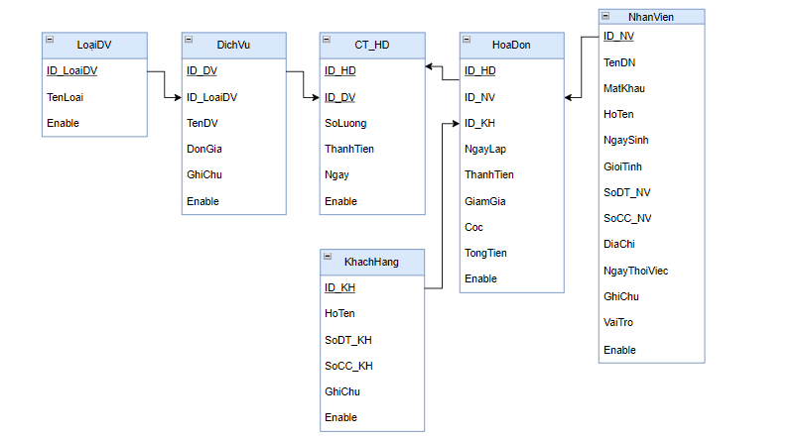

# GIAO DIỆN ỨNG DỤNG

## 1. Form đăng nhập

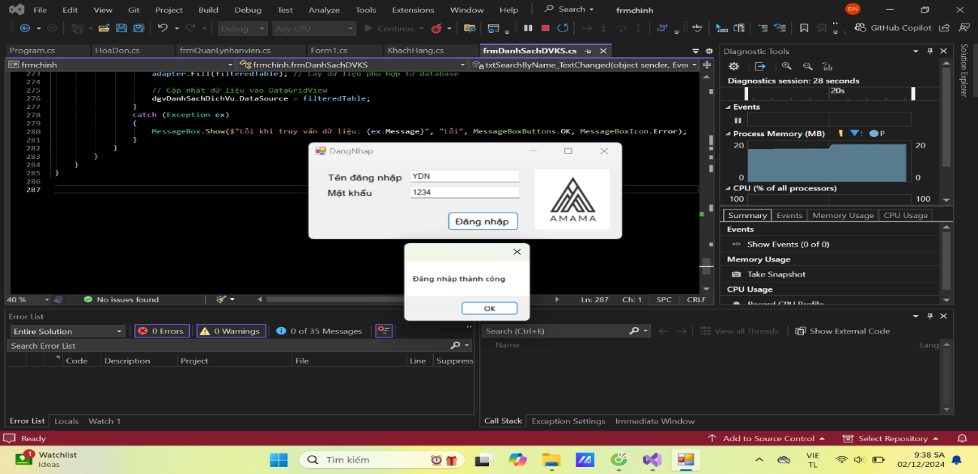

- Nhập tên đăng nhập và mật khẩu, nếu đúng sẽ hiển bảng đăng nhập thành công và vào menu chính.

## 2. Form chính

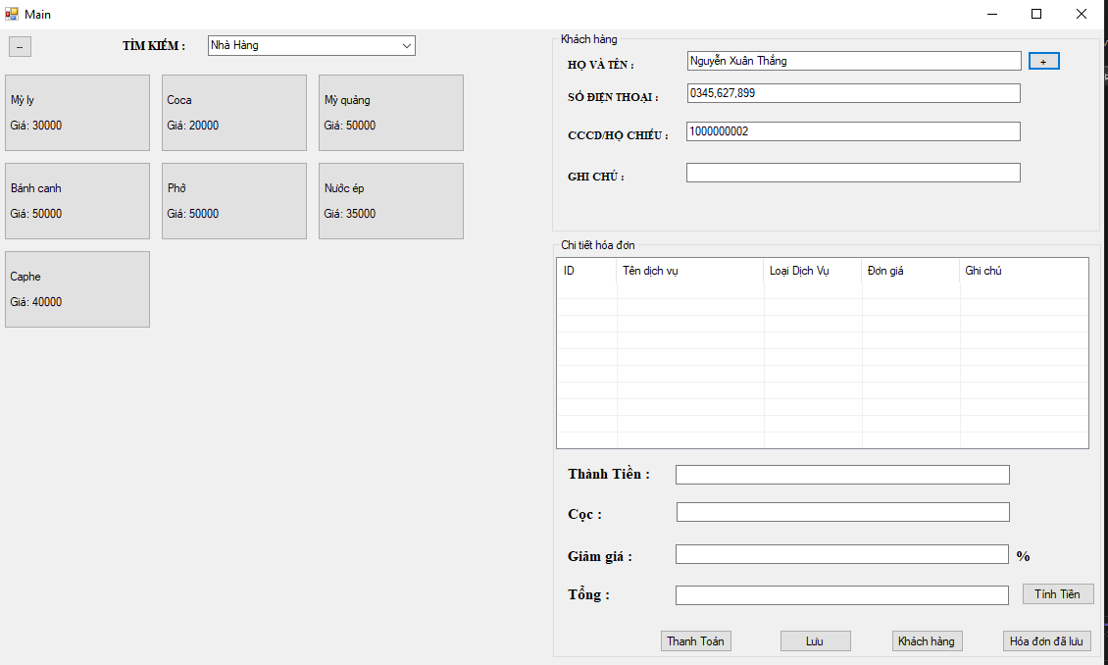 - Tất cả dịch vụ sẽ được hiện lên trong flowLayoutpanel

- Tìm kiếm sử dụng ComboBox bao gồm các loại dịch vụ có trong dịch vụ khách sạn, khi chọn một trong số những dịch vụ đó sẽ hiện lên các dịch vụ thuộc loại dịch vụ cần tìm lên flowLayoutPanel.

- Ở nút + khi bấm vào sẽ hiện lên bảng chi tiết khách hàng bao gồm khách hàng cũ và ở đó cũng quản lý nhập thêm khách hàng mới, trong bảng khách hàng sẽ chọn một khách hàng sau đó thông tin khách hàng sẽ hiện lên bảng khách hàng trong Form chính.

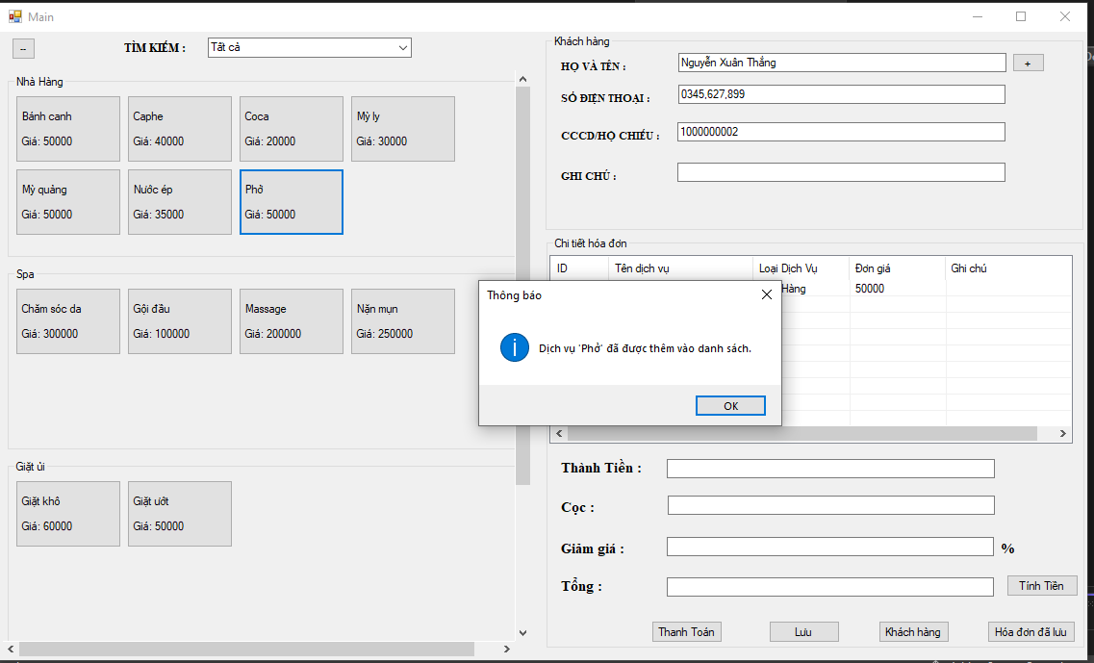

- Nhấp vào dịch vụ mà khách hàng sử dụng sẽ hiện lên trong bảng chi tiết hóa đơn.

- Nhập số tiền khách đã cọc trước và giảm giá cho khách sau đó bấm nút Tính tiền sẽ tính Thành tiền và Tổng số tiền sau khi đã khấu trừ khoảng cọc và giảm giá.

- Bấm thanh toán sẽ hiện ra hóa đơn cần thanh toán.

- Bấm lưu sẽ tạo ra hóa đơn mới.

- Ở nút Khách hàng nhấp vào sẽ hiện ra Form quản lý khách hàng

- Nút Hóa đơn đã lưu là để xem lại các hóa đơn đã lưu.

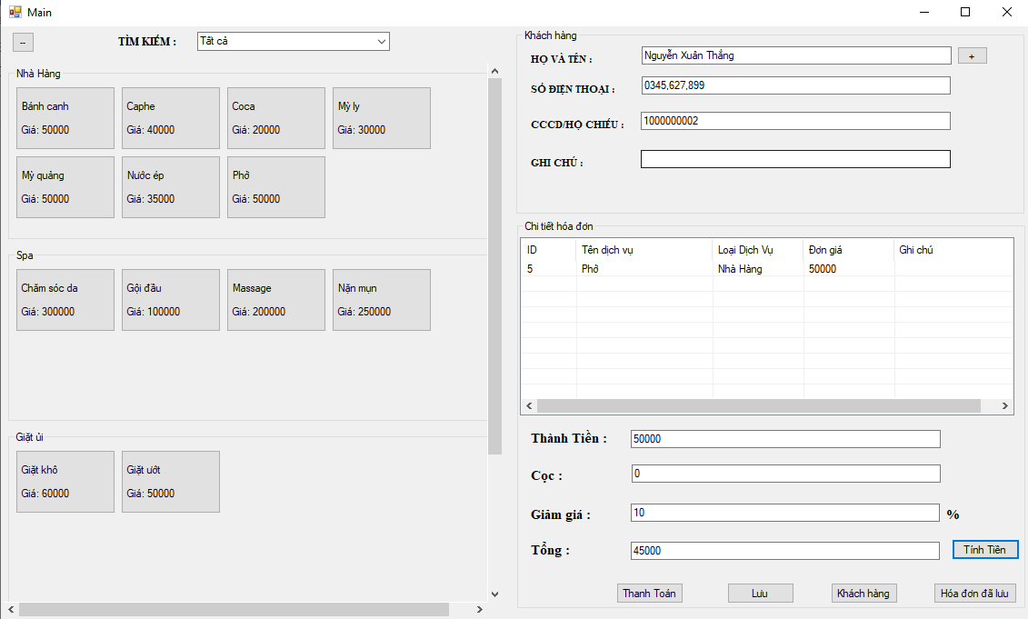

## 

## 3. Form quản lý khách hàng

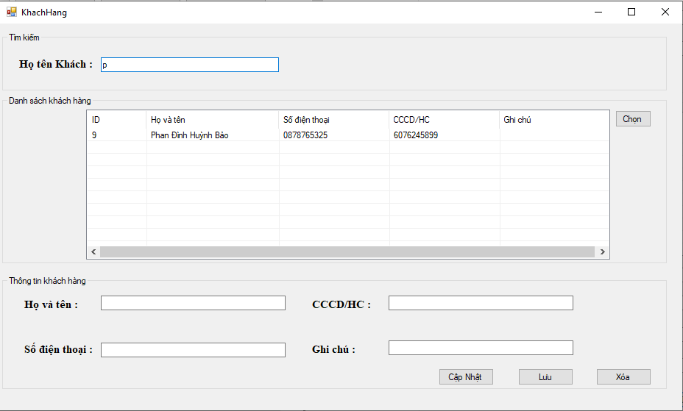- Khi nhấp vào nút Khách hàng ở form chính sẽ hiện ra form này dùng để quản lý cả khách hàng cũ và lưu thêm khách hàng mới.

- Tìm kiếm họ tên khách chỉ cần nhập họ tên khách cần tìm vào ô Họ tên khách thì họ tên cần tìm sẽ hiện lên trong bảng danh sách khách hàng.

- Nút chọn là để chọn khách hàng đang sử dụng dịch vụ hiện thông tin lên form chính để quản lý dịch vụ khách sử dụng cũng như tính tiền cho khách.

- Ở phần thông tin khách hàng là để quản lý khách hàng bao gồm các thông tin Họ tên, CCHC, SDT, Ghi chú.

- Nhấp chọn một khách hàng trong danh sách sẽ hiện lên các thông tin trong thông tin khách hàng.

- Nút cập nhật là để cập nhật lại thông tin khách hàng đã có trong bảng.

- Nút lưu là để lưu thông tin khách hàng mới do mình nhập.

- Nút xóa là để xóa khách hàng trong bảng

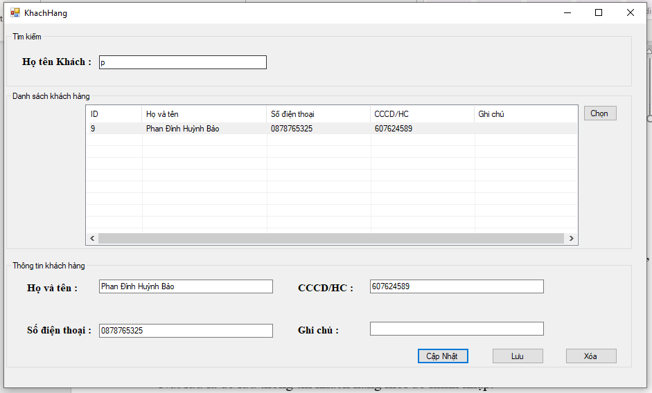

## 4. Form hóa dơn được lưu

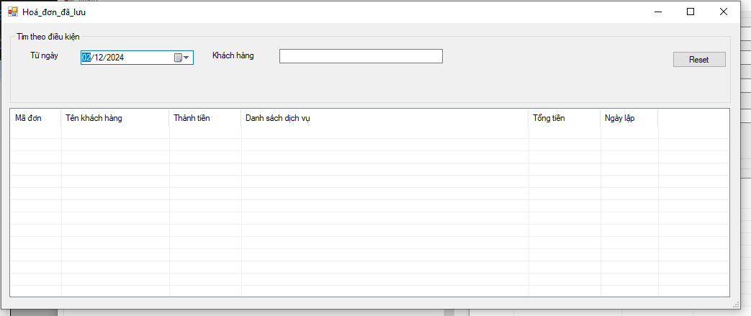

- Khi nhấp vào nút hóa đơn đã lưu ở form chính sẽ hiện ra form này.

- Ở form này sẽ bao gồm các hóa đơn đã nhấn lưu.

- Tìm kiếm sẽ lọc theo ngày tháng và họ tên khách hàng sau đó hóa đơn cần tìm sẽ hiện lên bảng.

- Bấm reset sẽ xóa các tìm kiếm.

- Khi chọn vào một hóa đơn trong bảng sẽ hiện lên hóa đơn đã lưu đó.

## 5. Form danh sách dịch vụ

- Khi chọn nút menu trên cùng bên trái của form chính để hiện ra thanh menu chọn Quản lý dịch vụ để hiện ra form danh sách dịch vụ đã được load sẵn như hình dưới đây

- Để lọc danh mục loại dịch vụ bấm vào combo box loại dịch vụ và chọn loại dịch vụ cần lọc sau đó bấm nút Tìm thì kết quả sẽ hiện lên form danh sách dịch vụ của loại dịch vụ đã chọn phía trên. Ở dưới danh sách dịch vụ sẽ hiện thông tin như có tất cả mấy dịch vụ và của loại dịch vụ đã lọc.

- Muốn xóa 1 sản phẩm của dịch vụ thì chuột phải chọn hàng sản phẩm đó mà chọn Xóa dịch vụ.sẽ xuất ra thông báo Đã xóa thành công mục được chọn

- Bấm vào nút Tải lại để Load lại danh sách sau khi đã xóa

- Gõ tên dịch vụ cần tìm vào ô Tìm kiếm theo tên và bấm nút Tìm, kết quả tìm kiếm sẽ hiện lên danh sách những dịch vụ cần tìm.

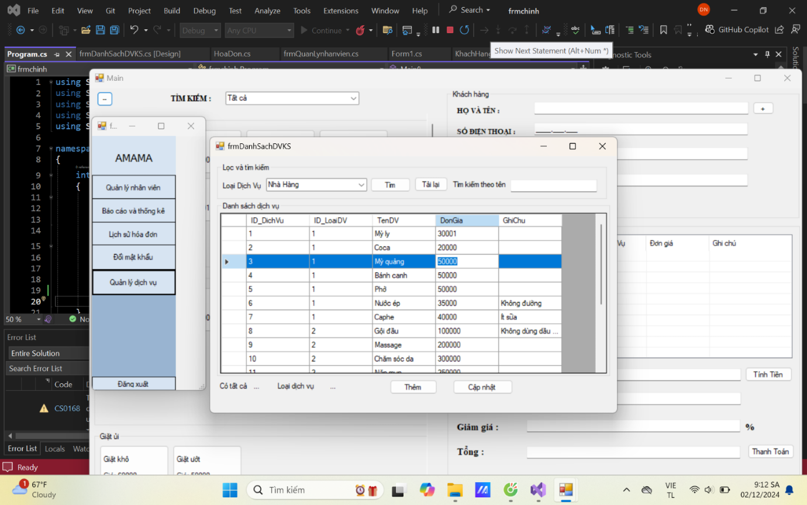

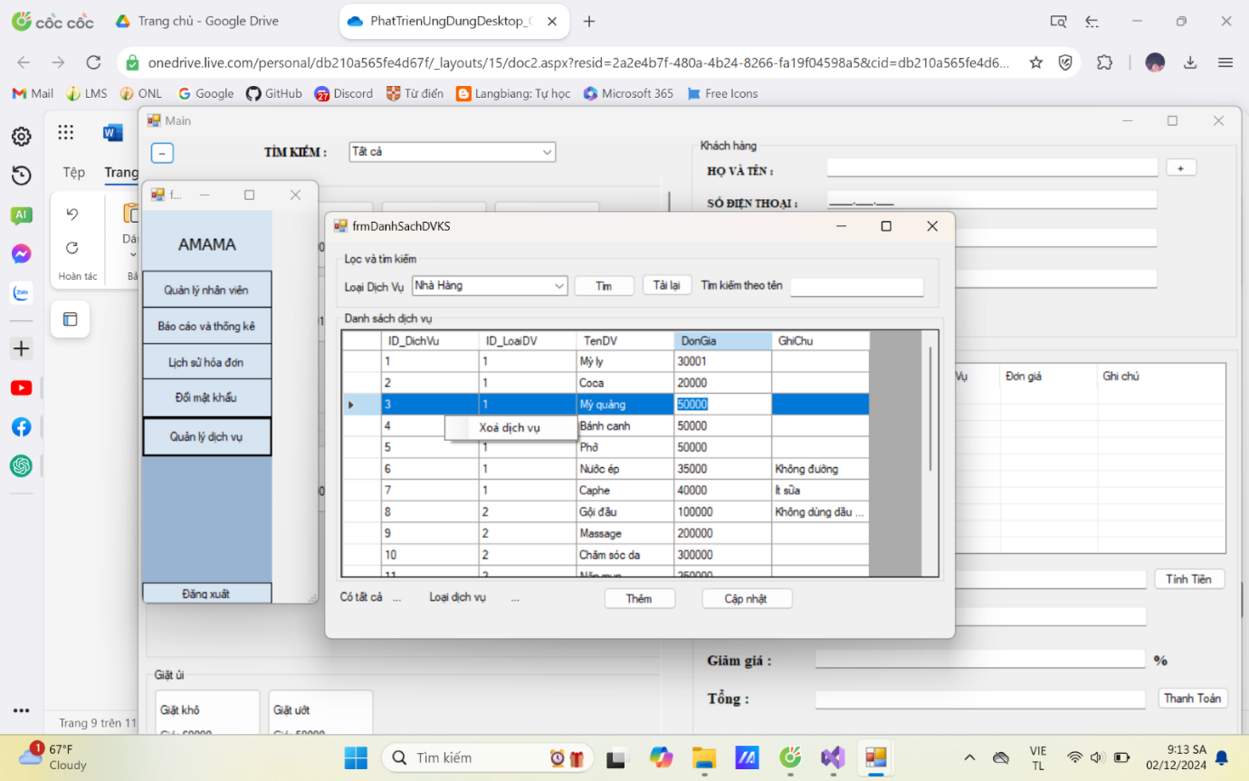

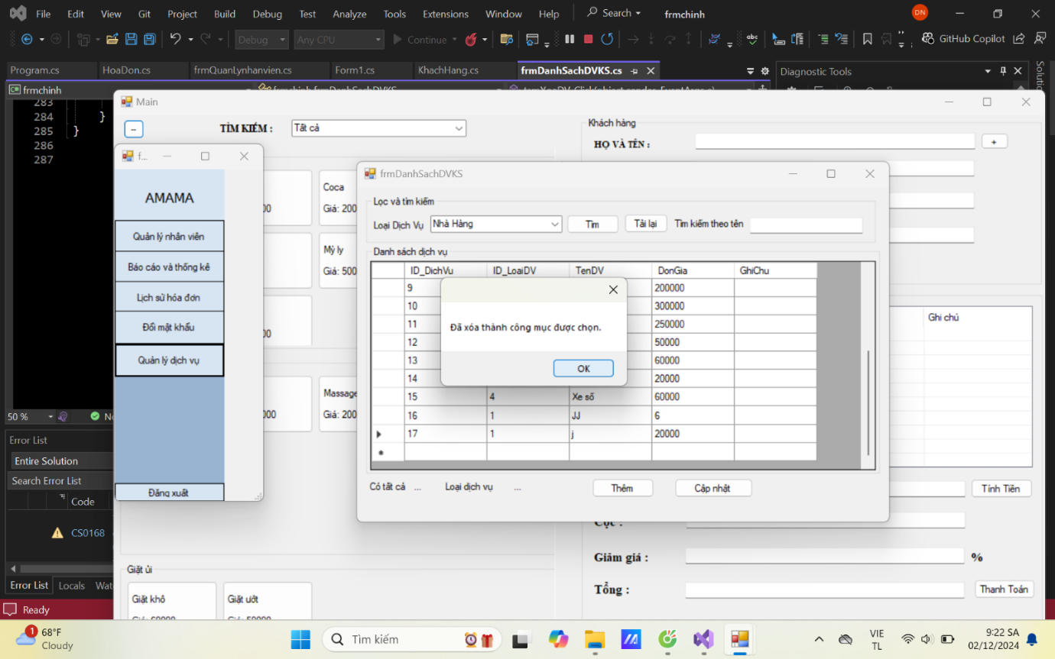

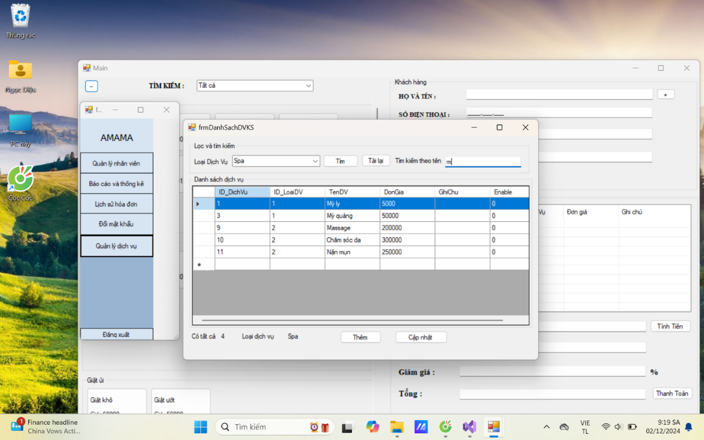

## 6. Form thêm và cập nhật dịch vụ

- Để thêm 1 dịch vụ mới vào form, bấm nút Thêm trên form Danh sách để màn hình hiển thị ra form ThemVaCapNhatDV và nhập các thông tin như tên, loại dịch vụ, đơn giá, ghi chú và bấm nút Thêm trên form ThemVaCapNhatDV và cập nhật dịch vụ. Màn hình sẽ hiện ra thông báo them thành công dịch vụ và gán ID cho nó.

- Bấm nút Tải lại để load lại form Danh sách để thấy dịch vụ mới thêm

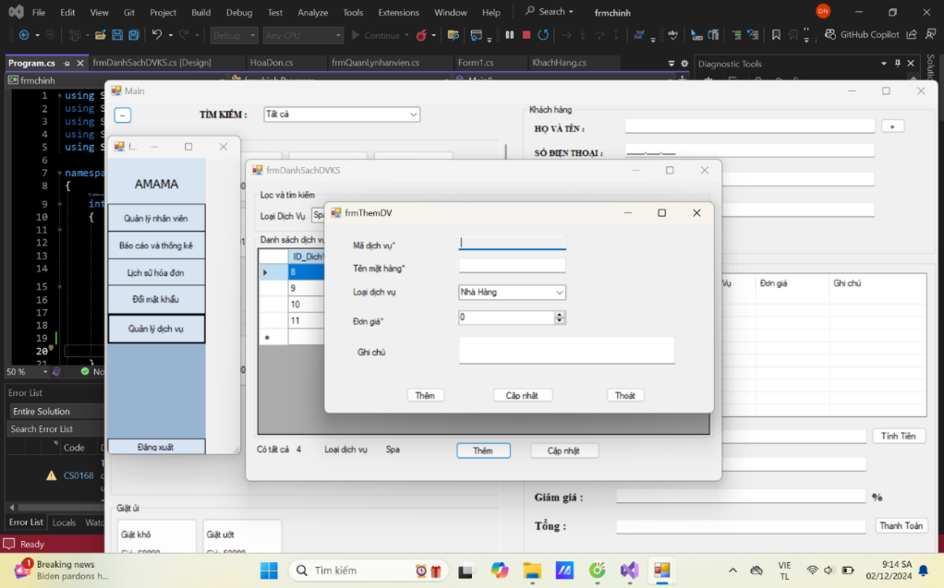

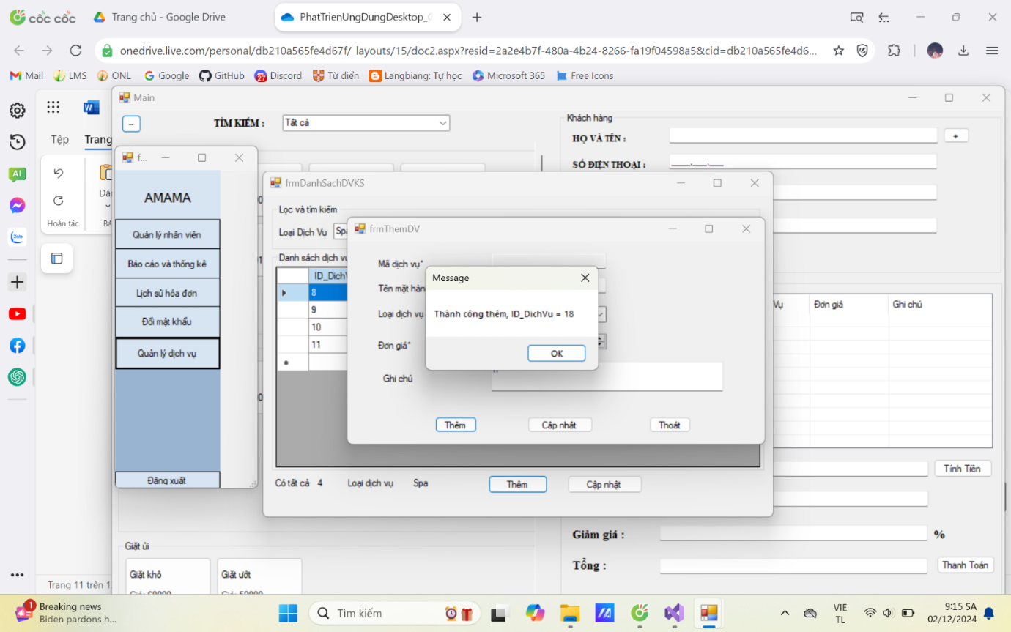

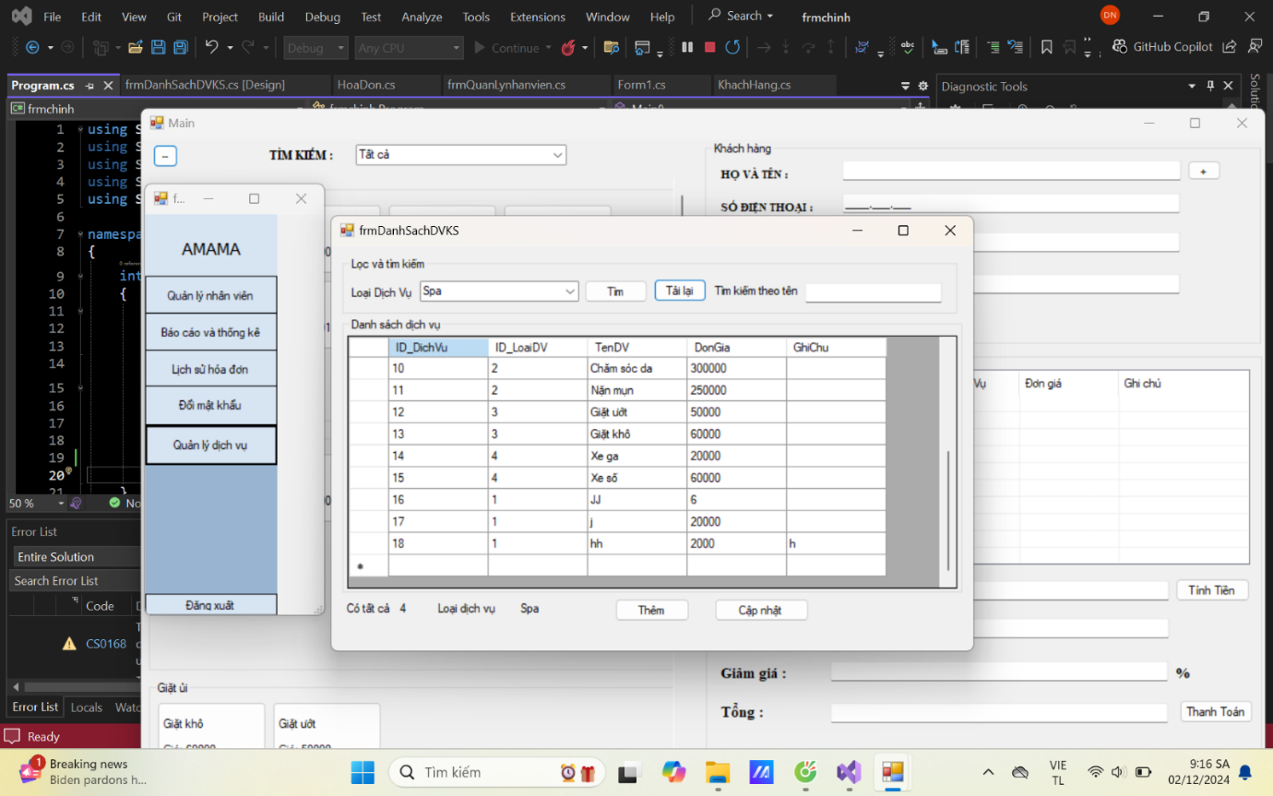

- Để cập nhật 1 dịch vụ đã có sẵn vào form, bấm chọn hàng dịch vụ muốn cập nhật và bấm nút Cập nhật trên form Danh sách để màn hình hiển thị ra form ThemVaCapNhatDV và nhập các thông tin cần cập nhật và bấm nút Cập nhật trên form ThemVaCapNhatDV. Màn hình sẽ hiện ra thông báo cập nhật thành công dịch vụ.

- Bấm nút Tải lại để Load lại form Danh sách để thấy dịch vụ mới cập nhật.

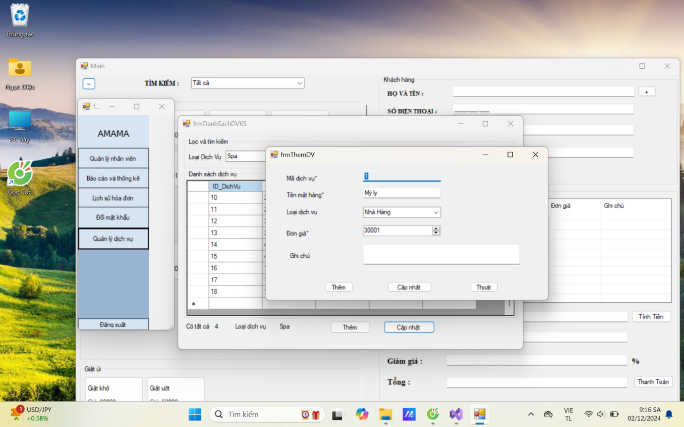

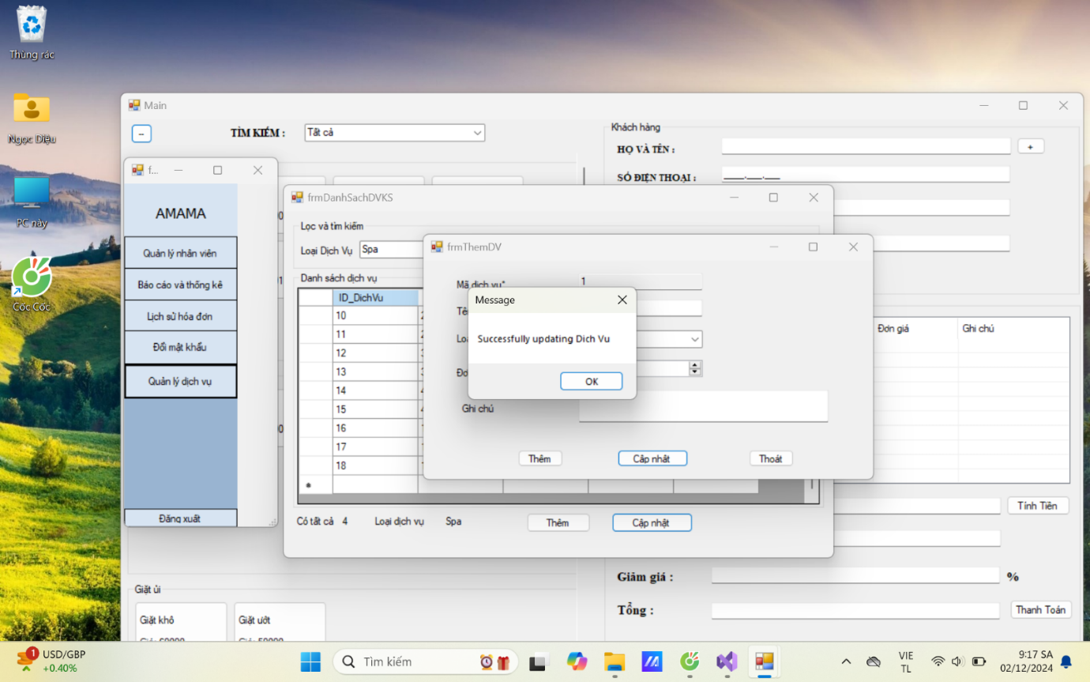

## 7.Form quản lý

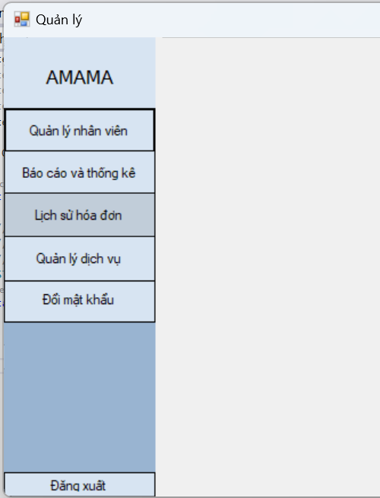

- Khi đăng nhập đúng tài khoản của chủ hay quản lý thì nó sẽ được mặc định là tài khoản nào và khi nhấp vào các nút trên from Quản lý thì nó sẽ tự động chuyển sang from đã nhấp

## 8.Form nhân viên

Khi nhập đúng tài khoản nhân viên thì nó sẽ mặc định là form nhân viên và không có chức năng khác

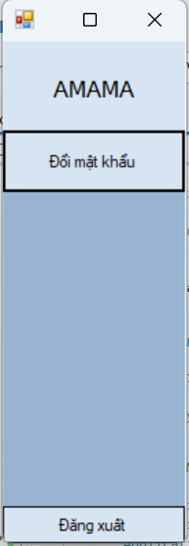

## 9.Form báo cáo và thống kê

- Khi nhấp vào nút Báo cáo và thống kê ở frmQuanLy thì sẽ hiện ra from Báo cáo và thống kê.

- Khi chọn thời gian và nhấn nút xem báo cáo thì báo cáo sẽ được hiển thị theo tháng ở dưới bảng.

- Tổng doanh thu sẽ được tính và hiện thị phía trên.

- Khi muốn xem tổng tiền từ cao xuống thấp hay ngược lại thì ta nhấp vào các nút ở bộ lọc tìm kiếm và nó được lọc tự động.

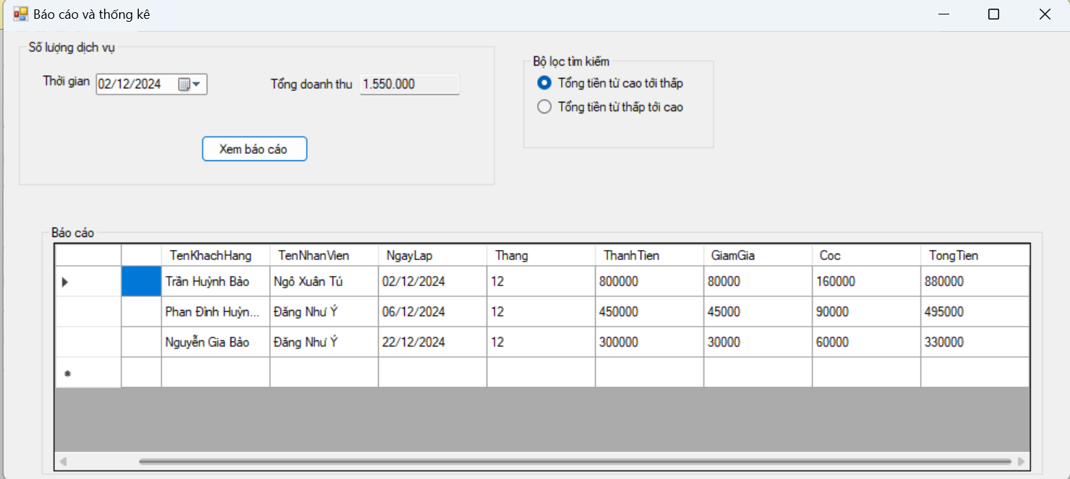

## 10.Form quản lý nhân viên

- Khi nhấp vào nút Quản lý nhân viên ở frmQuanLy thì sẽ hiện ra from quản lý nhân viên sẽ được hiện ra và danh sách nhân viên sẽ được hiện ra ở dưới.

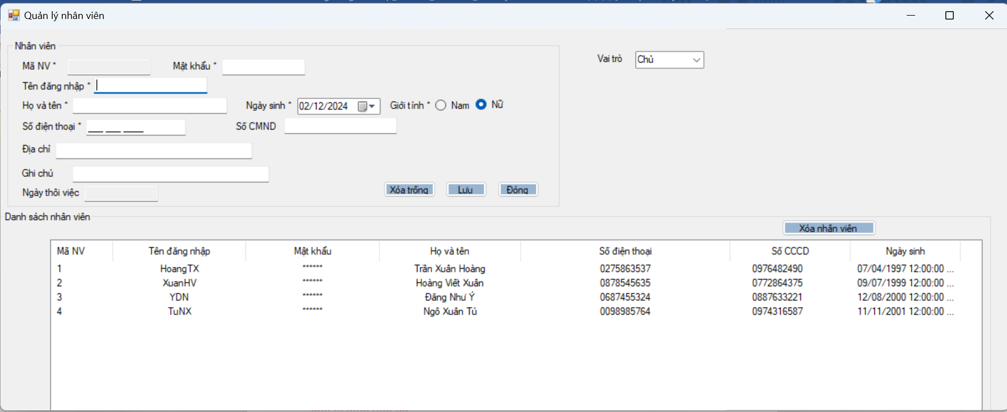

* Khi muốn thêm một nhân viên thì nhập đầy đủ thông tin và nhấn nút “Lưu” nếu chưa đủ thì thông tin sẽ không được lưu.
* Khi muốn xoá thông tin thì nhấn vào nút “Xóa trống” thông tin sẽ được xóa.
* Khi muốn đóng from thì nhấn vào nút “Đóng”.
* Khi muốn xóa nhân viên, nhấp chuột vào nhân viên cần xóa vào chọn nút “ Xóa nhân viên”

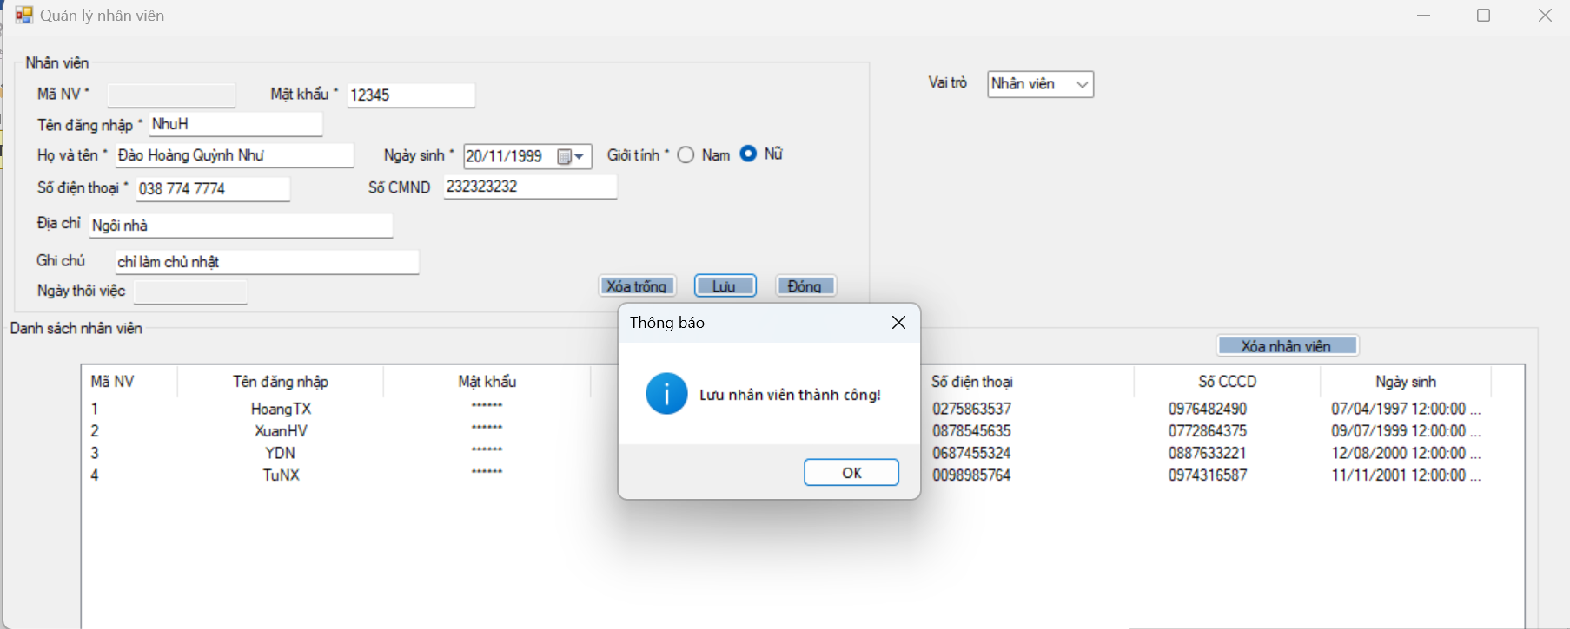

* 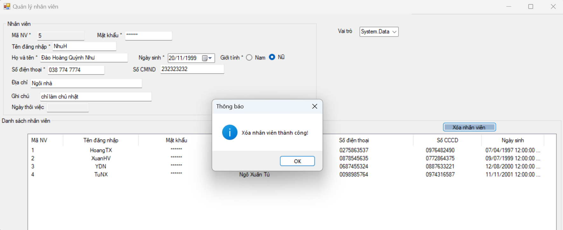

## 11.Form lịch sử hóa đơn

- Hiển thị danh sách hóa đơn, khi nhập vào tìm kiếm id hóa đơn sẽ xuất hiện hóa đơn có kí tự đó.  
- Nhấp chuột phải vào 1 đơn hàng sẽ xuất hiện 2 mục, xóa và chi tiết đơn hàng, khi ấn

xóa thì đơn hàng đó sẽ bị xóa. khi ấn chi tiết sẽ mở ra form chi tiết đơn hàng.

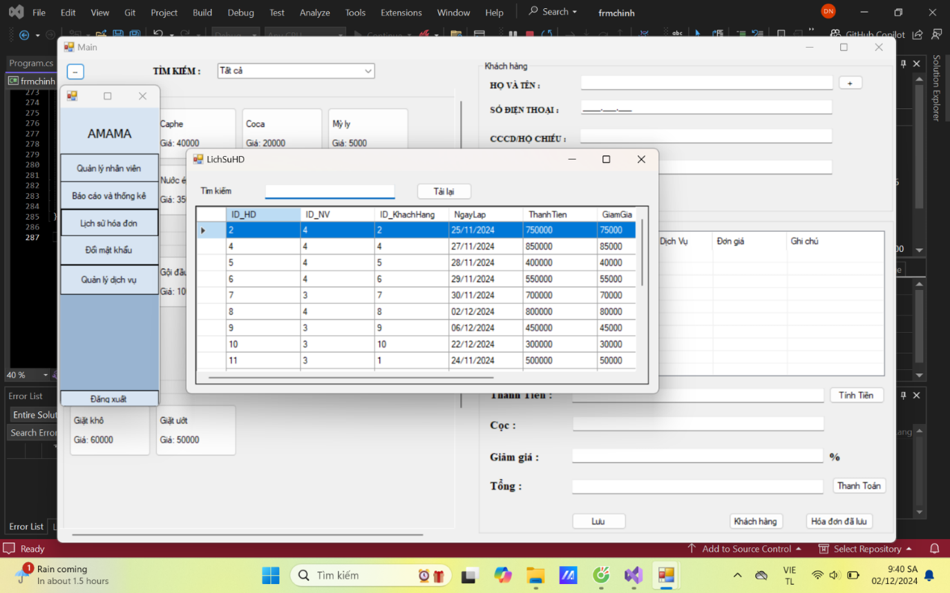

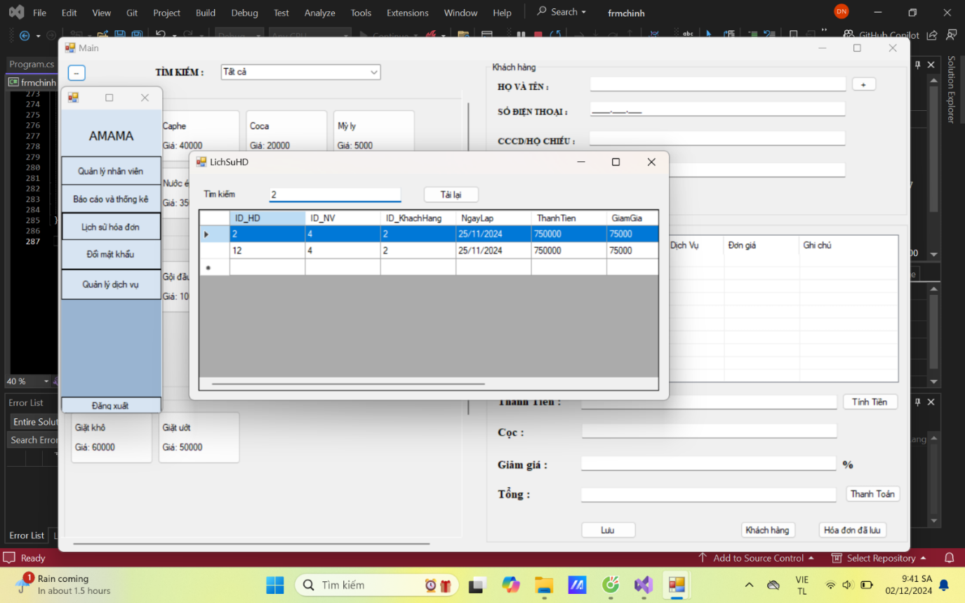

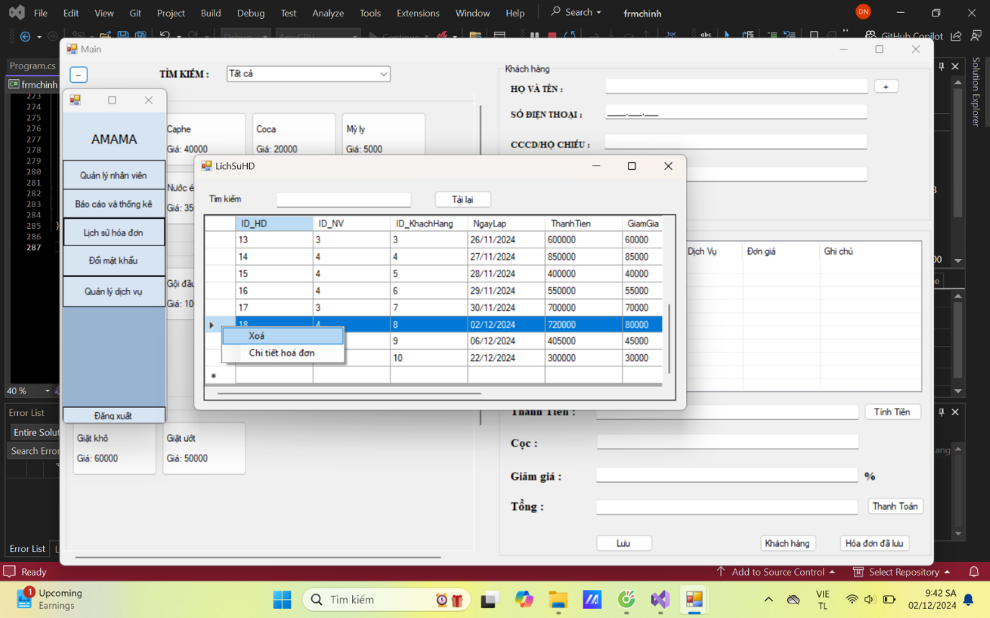

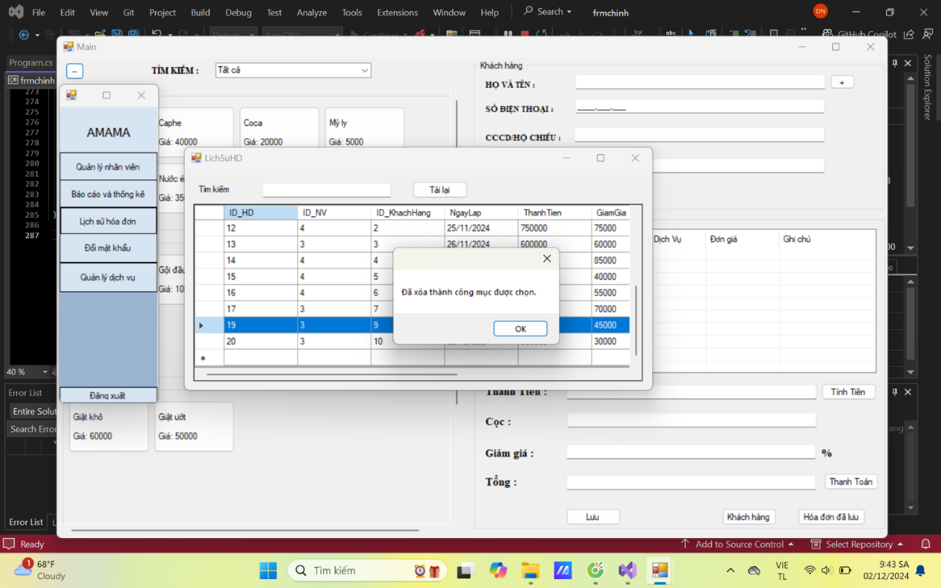

12.Form chi tiết hóa đơn

-Xem chi tiết hóa đơn và có thể cập nhật nếu cần.

